3 YAŞ GRUBU OCAK AYI PLAN AKIŞI
KIŞ MEVSİMİ
PARMAK OYUNU
(Baş parmak konuşturulur, üşüme taklidi yapılır.)
- Tak tak tak! / - Kim o? / - Ben! / - Sen kimsin? / - Ben kışım, hem soğuk, hem yağmur, hem de karım!
- Peki kış, bana ne getirdin? / - Portakal, mandalina getirdim. En çok da soğuk getirdim.
- Brrr! Üşüdüm ne olur git. / - Yok gitmem, benim üç ayım var. Aralık, ocak, şubat.
- Eyvah, çok üşüyeceğiz! / - Kalın giysiler giyersen, bir de iyi beslenirsen benden sana zarar gelmez.

TEKERLEME
Üşüdüm,üşüdüm soğuktan.
Bir kız çıktı kâğıttan.
Kız bulgur kaynatır,
Dedem sakalını oynatır.
BİLMECE
Bir beyaz yorganım var,Bütün dünyayı kaplar. Cevap : Kar
ENERJİ VE TASARRUF HAFTASI
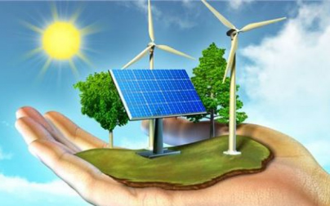
MUTFAK ETKİNLİĞİ
EV YAPIMI HAMBURGER.
DEĞERLER EĞİTİMİ

KALEM TUTMA BECERİLERİ
El göz koordinasyonu kullanarak kalem tutma becerileri

MAKAS TUTMA BECERİLERİ
El göz koordinasyonu kullanarak makas tutma becerileri

SANAT ETKİNLİKLERİ
- Baskı çalışması
- Kesme çalışmaları
- Yuvarlama
- Yırtma, yapıştırma

YOĞURMA MADDELERİ
- Kinetix kum
- Oyun hamuru

PARMAK OYUNU
- Mısır patlatma oyunu
- Kelebek
- Üç küçük ördek
- Patates adam

HAREKETLİ OYUNLAR
- Elma deyince otur, armut deyince kalk
- Karınca
- Yengeç
- Heykel
- Suzi çamaşır yıkar.

DENEY
- Patlayan mısırlar
- Bulut deneyi
- Islanmayan parmak deneyi
- Mandalina (yüzen-batan) deneyi

EĞİTİCİ OYUNLAR
- Robotik kodlama
- Eşleştirme
- Bilmece kartları
- İp geçirme

ÖZ BAKIM BECERİLERİ
- Kazak katlama
- İpe kıyafet asma
- Ayakkabılarını giyme

KAVRAMLAR
- Parça- bütün
- Yarım- tam
- Temiz- kirli
- Aşağı- yukarı

RENKLER
- Turuncu
- Mavi rengin tekrarı.

SAYI
- 4 sayısı
- 3 sayısının tekrarı.
ŞEKİL
- Yıldız
- Kare şeklinin tekrarı.
ÖĞRETMENLER
ELANUR ERMİŞ
MERVE ŞEKERCİ
TUĞBA GÖNÜL
AYŞEGÜL ÇETİNKAYA

